ЗМІСТ

ВСТУП 3

СПИСОК УМОВНИХ СКОРОЧЕНЬ 4

РОЗДІЛ 1 - Вибір та дослідження принципової схеми приладу 5

1.1 Опис будови мікросхеми TL082СР 5

1.2. Опис ЦАПу 6

1.3.Перетворювач струму в напругу 6

1.4. Опис підсилювача 7

РОЗДІЛ 2 - Розрахунокхарактеристикприладу……………………..…………..8

2.1 Розрахунок ЦАПа 8

2.2 Розрахунок напруги для перетворювача струму в напругу……………...9

РОЗДІЛ 3 - Моделювання роботи приладу 11

РОЗДІЛ 4 - Розробка та дослідження прототипу……………………..……….14

ВИСНОВОК 19

СПИСОК ДЖЕРЕЛ 20

# ВСТУП

Підсилювач з програмованим коефіцієнтом передачі використовується в різних електронних приладах. Данна схема дозволяє регулювати підсилення в залежності від цифрового коду. Цифровий код задається за допомогою ЦАП, який я реалізував за допомогою еквівалентної схеми яка складається з резисторів, які розташовані в певному положенні і мають розраховані номінальні значення опорів.

Головною метою було:

1. Пояснити принцип роботи підсилювача з програмованим коефіцієнтом передачі
2. Розрахувати Ku в залежності від цифрового коду
3. Провести моделювання схеми
4. Зібрати робочий прототип

# СПИСОК УМОВНИХ СКОРОЧЕНЬ

ЦАП Цифро-аналоговий перетворювач

ОП Операційний підсилювач

# РОЗДІЛ 1

**Вибір та дослідження принципової схеми приладу**

Для того, щоб дослідити дану принципову схему потрібно спочатку розібратися з принципом роботи мікросхеми TL082СР та ЦАПу.

## 1.1 Опис будови мікросхеми TL082СР

TL082СР – сімейство ОП з JFET вхідним каскадом розробленим для того, щоб запропонувати більш широкий спектр використання ніж спроектовані раніше сімейства підсилювачів. До особливостей даного ОП можна віднести: високу швидкість наростання сигналу (13 В/мкс), низький вхідний струм і струм зміщення, мікросхема має невеликий робочий температурний діапазон (від 0°C до 70°C). Для роботи ОП потрібно подати на нього двохполярне живлення в діапазоні від 7В до 35В.

Операційний підсилювач постійного струму з диференційним входом має високий коефіцієнт підсилення. Призначений для виконання різноманітних операцій над аналоговими сигналами, переважно в схемах з негативним зворотнім зв'язком.

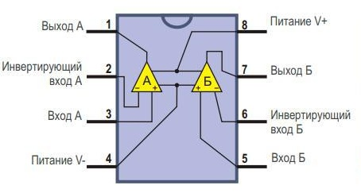

*Рис. 1.1 Конструкція ОП TL082CP*

В схемі ми використовуємо два ОП один для ХХХ , а другий для перетворювача струму в напругу.

## 1.2. Опис ЦАПу:

Для задання цифрового сигналу в схемі використовується ЦАП DAC7821, але через те що його важко дістати було вирішено зібрати еквівалентний йому R2R ЦАП з резисторів на 4 біти.

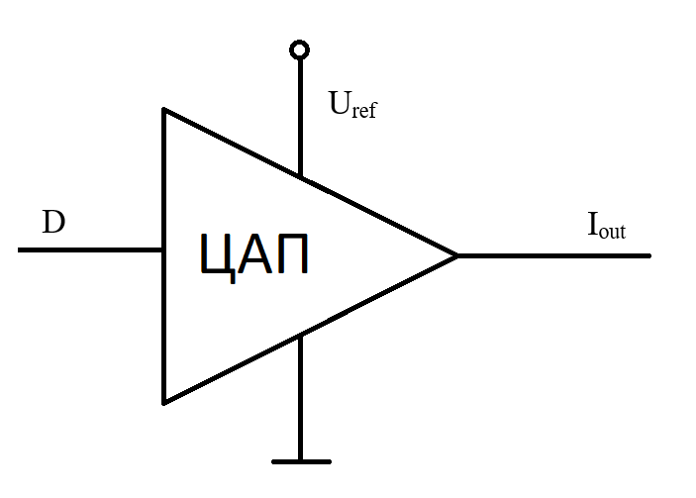

*Рис. 1.2 Конструкція ЦАПа*

На вхід ЦАП подається напруга Uref яка на виході буде перетворена в струм в залежності від цифрового коду який ми задаємо резисторами.

1.3. Перетворювач струму в напругу :

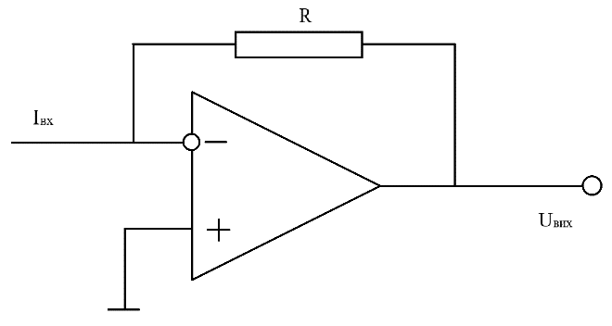

*Рис. 1.3 Схема перетворювача струму в напругу*

Для перетворення струму в напругу потрібно підключити вихід ОП до інвертуючого входу, тому на вході буде нульовий опір (буде максимальна передача струму від ОП на вхід перетворювача). За рахунок такого підключення і буде відбуватись пертворюворення струму в напругу.

1.4. Опис підсилювача:

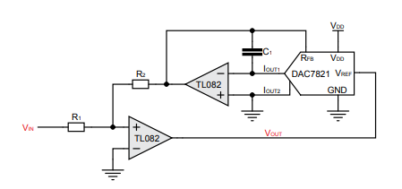

*Рис. 1.4 Схема електрична принципова.*

На неінвертуючий вхід ОП подаємо напругу, тоді на виході при позитивних значеннях амплітудного сигналу буде $+U_{жив}$, а при негативних $-U_{жив}$. Потім напруга йде на ЦАП, де за допомогою цифрового коду ми регулюємо передачу напруги на виході. Так як ЦАП перетворює напругу в струм нам треба знову її перетворити в напругу, для цього використовується перетворювач струму в напругу. Потім напруга подається знову на перший ОП, де вона підсилюється, і на його виході ми вже отримуємо підсилений сигнал згідно з цифровим кодом.

# РОЗДІЛ 2

**Розрахунок характеристик приладу**

В цьому розділі буде виведена формула залежності Ku від цифрового коду

2.1 Розрахунок ЦАПа:

В початковий момент часу напруга на виході першого ОП буде дорівнювати $+U_{жив}$.

Знаючи дану умову можна розрахувати вихідний струм 4х-бітного R2R ЦАПа:

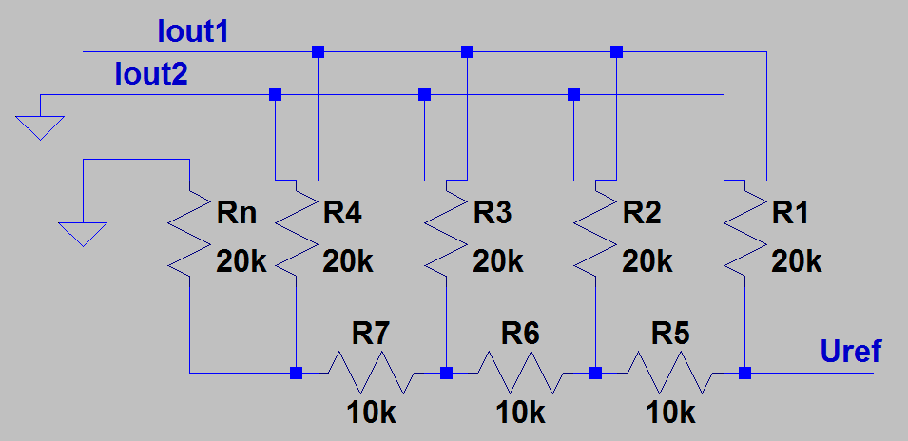

*Рис. 2.1: Схема ЦАП*

Для цього нам спочатку потрібно довести, що ЦАП працює як подільник напруги:

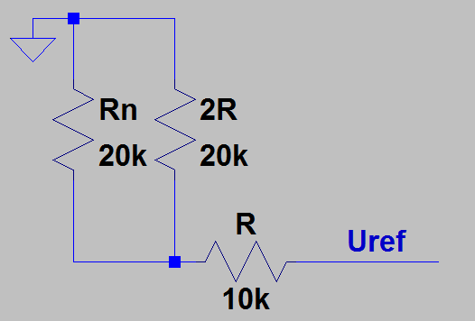

*Рис. 2.1: Схема першої комірки для розрахунку*

# Позначимо $R^{'}$ як сумарний опір RН і 2R

$R^{I}=\frac{R1*R2}{\left(R1+R2\right)}=\frac{2R*2R}{2R+2R}=R$

${Rвх=R}^{I}+R=2R$.

Таким чином можна побачити, що на вході кожної комірки буде опір $2R$ і всі наступні комірки будуть під’єднані послідовно. На вході ЦАП у нас буде напруга Uref , а між резисторами R5 i R6 буде напруга $\frac{U_{ref}}{2R}$, а між наступними резисторами R6 і R7 $\frac{U_{ref}}{2*2R}$. Далі можна розрахувати струм на верхніх резисторах:

IR1=; IR2=; IR3=; IR4=.

Після цього ми можемо розрахувати струм в залежності від цифрового коду. Для цифрового коду 0110 у нас будуть задіяні IR2 та IR3, які будуть йти на вихід Iout1, а всі інші струми будуть направлені на нульовий потенціал, тобто на землю. Іншими словами $I_{out1}=I_{R2}+I_{R3}$.

$I_{out1}=\sum_{n=0}^{3}{I_{Rk}*A_{k}}=\sum_{k=0}^{3}{\frac{Uref}{2R*2^{k}}*A_{k}=}\frac{Uref}{2R}*\sum_{k=0}^{3}{\frac{A_{k}}{2^{k}}}$, де $A_{n}$— значення певного біту, яке може приймати 0 або 1(k = 0 є старшим бітом). Замінивши - $k=3-n$, отримаємо :

$I_{out1}=\frac{Uref}{2R}*\sum_{k=0}^{3}{\frac{A_{n}}{2^{3-n}}=\frac{Uref}{2R}*\sum_{n=0}^{3}{\frac{A_{n}*2^{n}}{2^{3}}=\frac{Uref}{16R}*\sum_{n=0}^{3}{A_{n}*2^{n}}}}$.

2.2 Розрахунок напруги для перетворювача струму в напругу:

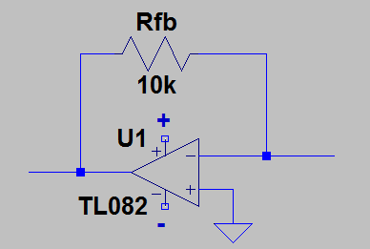

*Рис. 2.1: Схема перетворювача струму в напругу*

Оскільки Rвх = 0, тоді весь струм піде через резистор Rfb (Rfb = R) (важливою умовою є те, що опір Rfb має бути таким самим як опір R який використовуються в ЦАП і тому зазвичай їх роблять в корпусі однієї мікросхеми), тоді вихідна напруга розраховується за формулою:

$U_{вих}={-I}_{вх}*R_{fb}=R*\frac{Uref}{16*R}*\sum_{n=0}^{3}{A_{n}*2^{n}}=\frac{Uref}{16}*\sum_{n=0}^{3}{A_{n}*2^{n}}$, де

$Uref=-U_{жив}$, тоді:

V

Зараз я наведу формулу підсилення за напругою:

$$V_{out}=V_{in}*\frac{R_{2}}{R_{1}}*\frac{32}{\sum_{0}^{3}{A_{n}*2^{n}}}$$

$$K_{u}=\frac{V_{out}}{V_{in}}$$

# РОЗДІЛ 3

**Моделювання роботи приладу**

Для перевірки теоретичних розрахунків було проведенно моделювання роботи схеми за допомогою в програми LTspice.

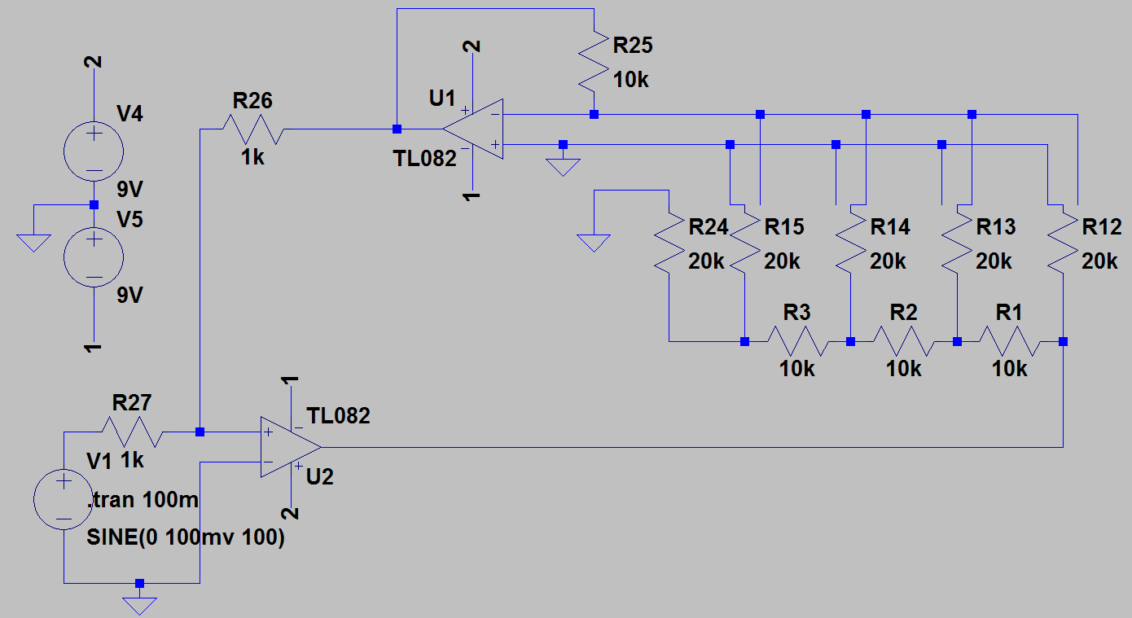

*Рис.3.1 Схема для симуляції*

Під час симуляції була виміряна напруга на виході першого ОП.

$${0010}_{2}=2_{10}$$

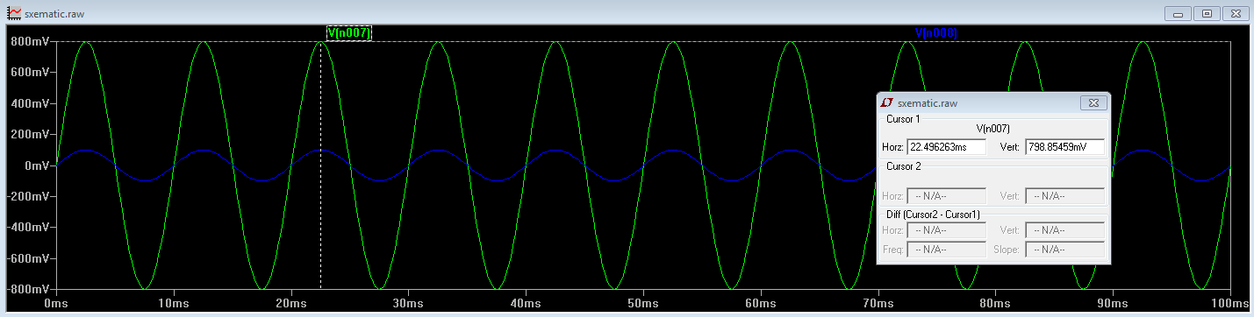

*Рис. 3.2 Результати симуляції з цифровим кодом 0010*

$${0011}_{2}=3_{10}$$

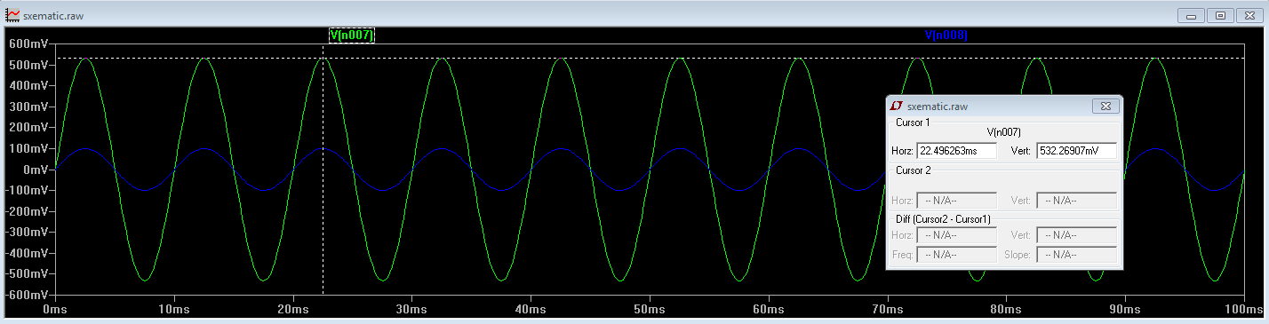

*Рис. 3.3 Результати симуляції з цифровим кодом 0011 $${0100}_{2}=4_{10}$$*

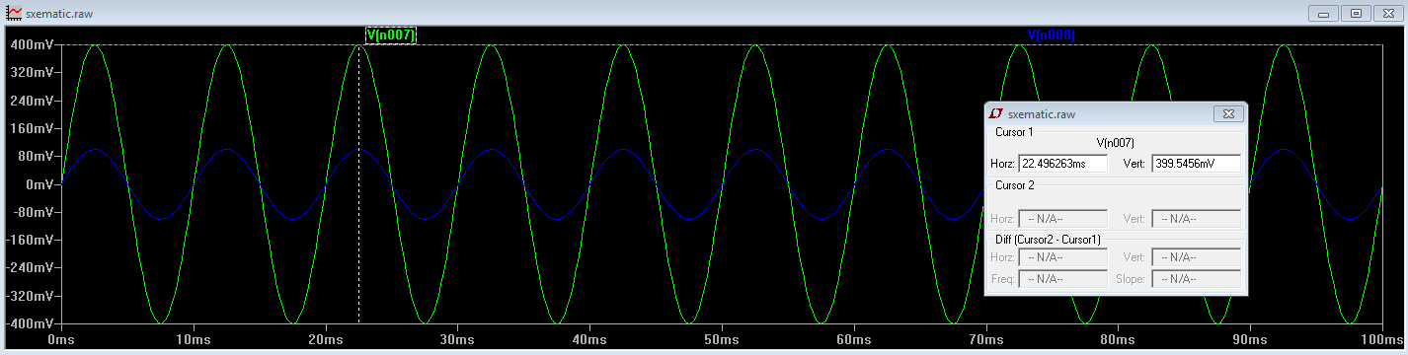

*Рис. 3.4 Результати симуляції з цифровим кодом 0100 $${0110}_{2}=6_{10}$$*

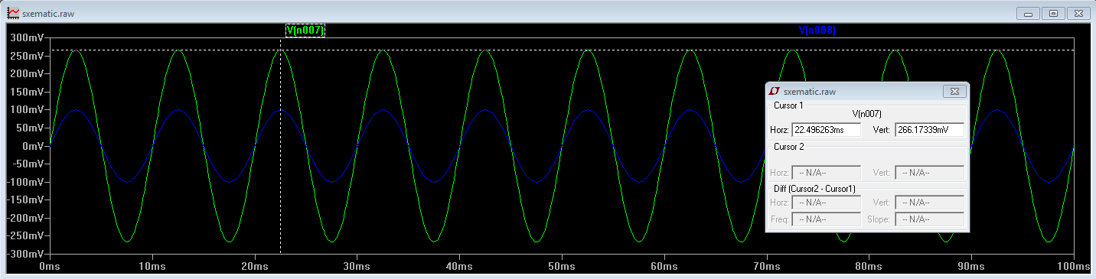

*Рис. 3.5 Результати симуляції з цифровим кодом 0110*

$${0111}_{2}=7_{10}$$

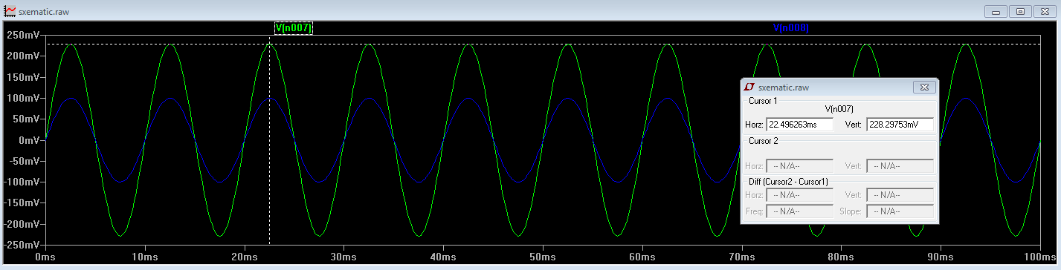

*Рис. 3.6 Результати симуляції з цифровим кодом 0111*

$${1011}_{2}={11}_{10}$$

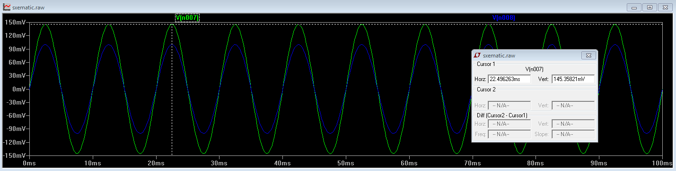

*Рис. 3.7 Результати симуляції з цифровим кодом 1011*

Порівнявши значення отриманні в симуляції з теоретичними можна зробити висновок, що вони повністю співпадають.

# РОЗДІЛ 4

**Розробка та дослідження прототипу**

Для створення прототипу я використав макетну плату на якій і розмістив всі необхідні елементи.

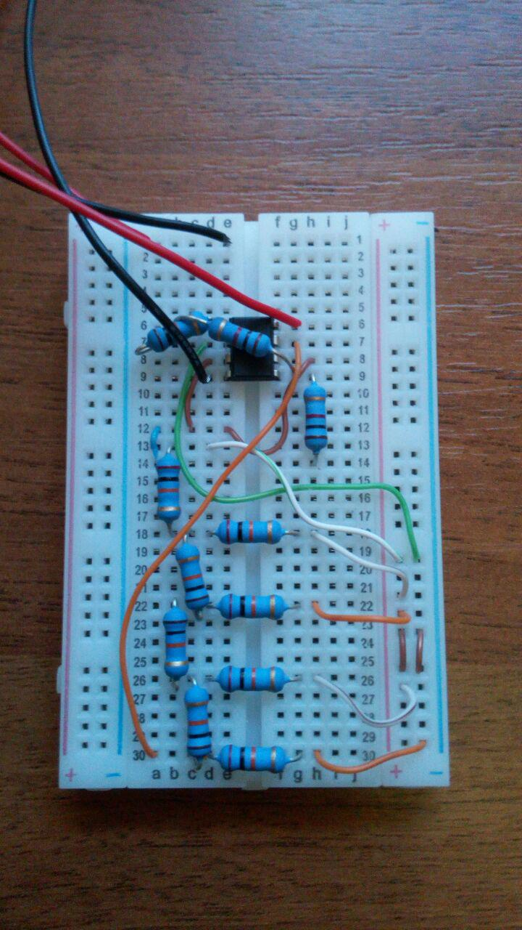

*Рис.4.1 Робочий прототип (вигляд зверху)*

Для живлення свого прототипу я використовую дві дев’ятивольтові батарейки (крони), так як мені потрібне двохполярне джерело живлення, тому для зручності використовуються клеми.

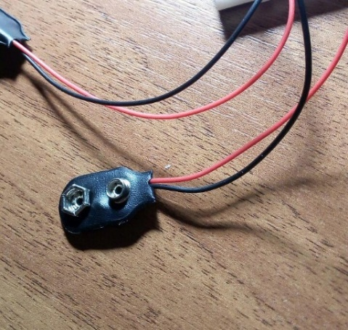

*Рис.4.2 Клеми*

Для перевірки правильності роботи прототипу були зняті напруги на виході першого ОП для різних цифрових кодів.

$${0010}_{2}=2_{10}$$

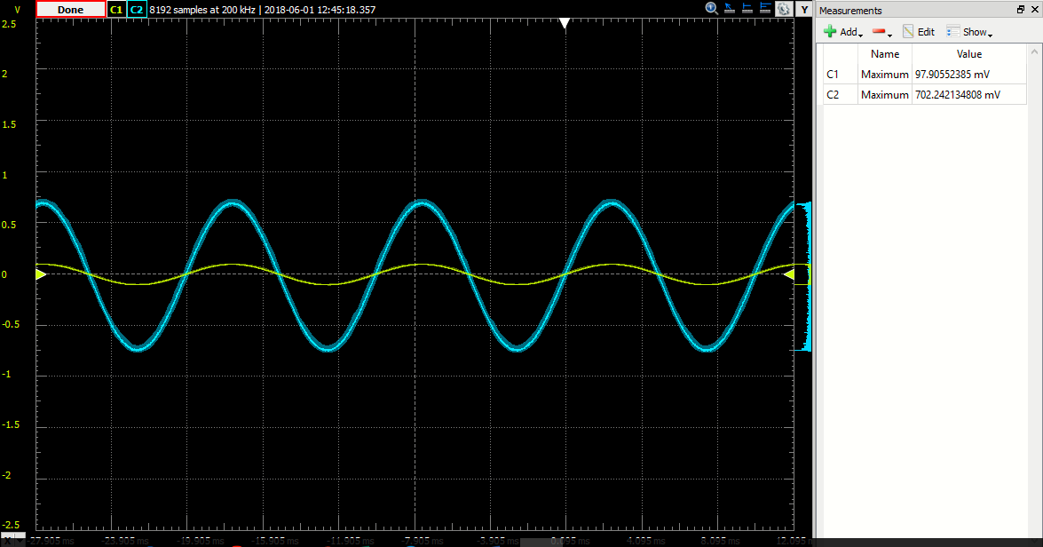

*Рис. 4.3 Практичні результати з цифровим кодом 0010 $${0011}_{2}=3_{10}$$*

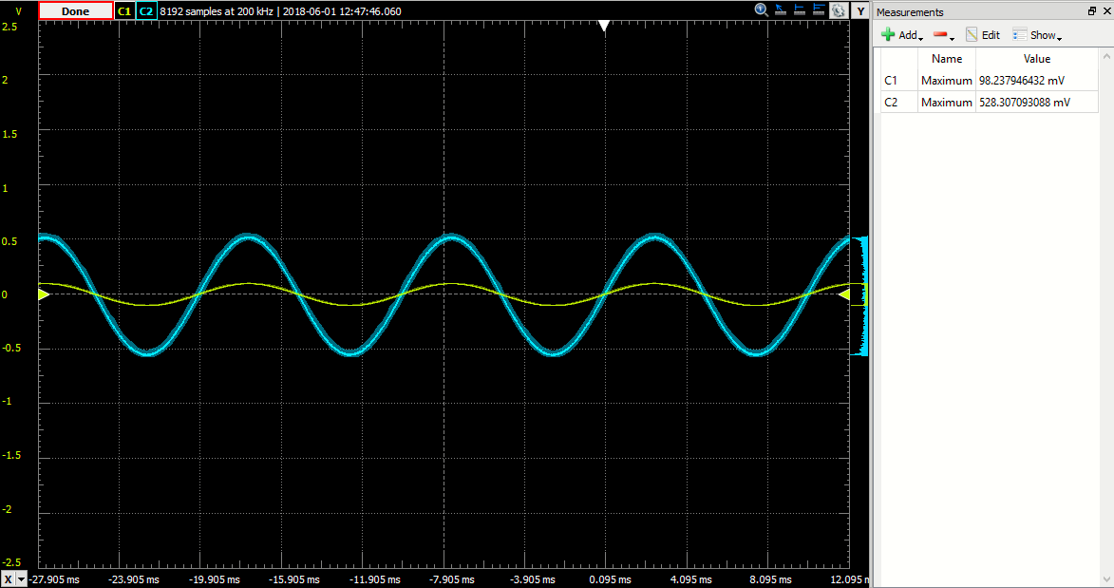

*Рис. 4.4 Практичні результати з цифровим кодом 0011*

$${0100}_{2}=4_{10}$$

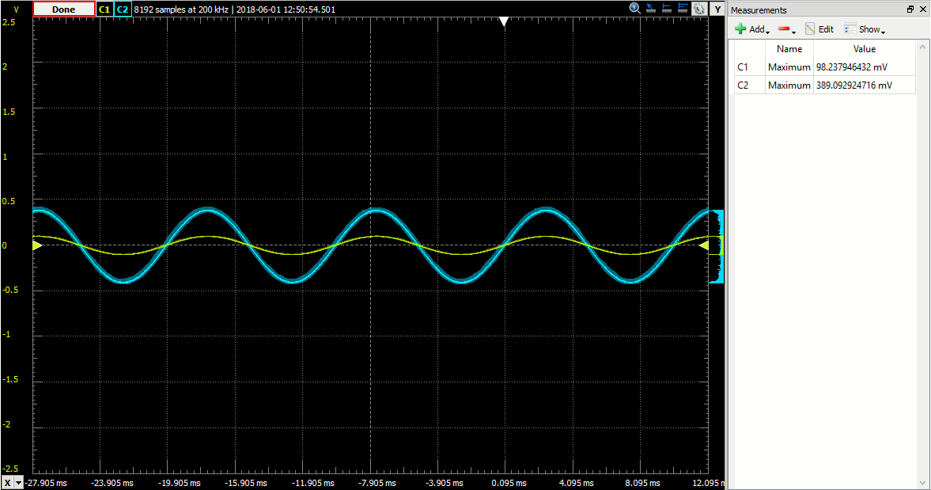

*Рис. 4.5 Практичні результати з цифровим кодом 0100*

$${0110}_{2}=6_{10}$$

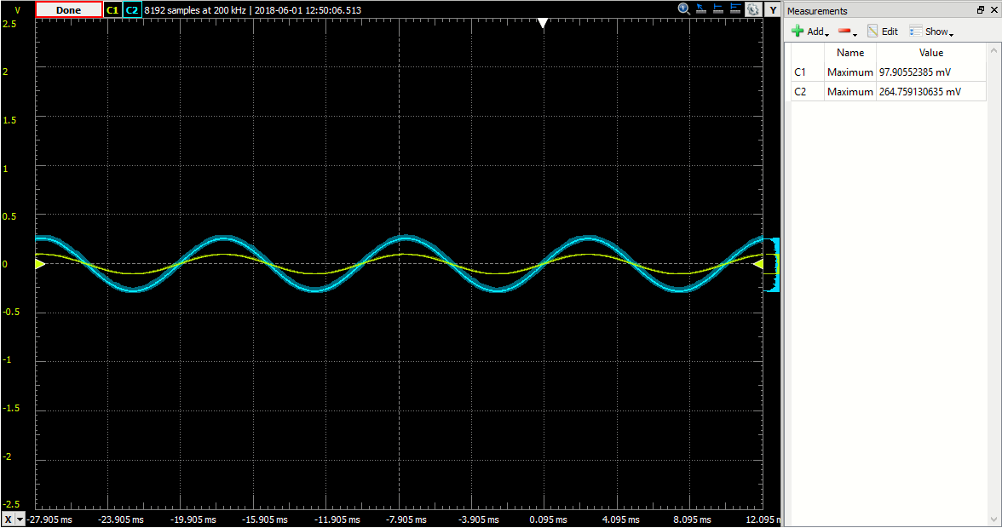

*Рис. 4.6 Практичні результати з цифровим кодом 0110*

$${0111}_{2}=7_{10}$$

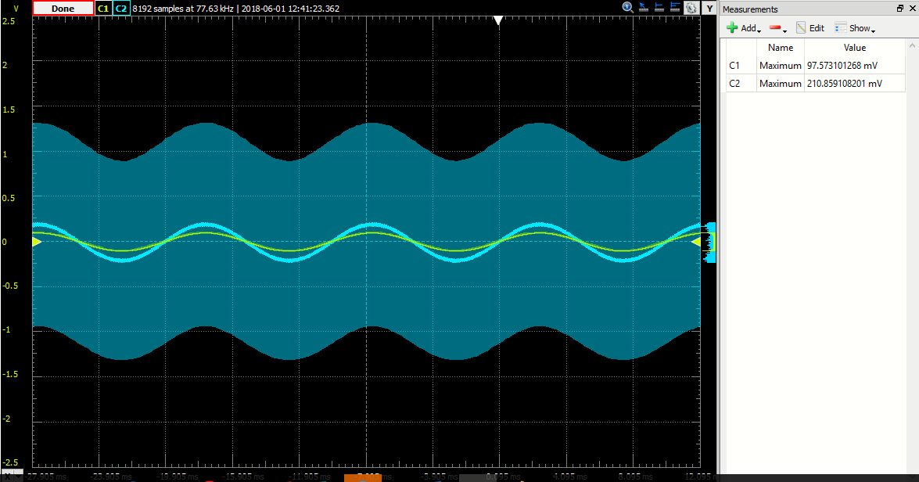

*Рис. 4.7 Практичні результати з цифровим кодом 0111*

$${1011}_{2}={11}_{10}$$

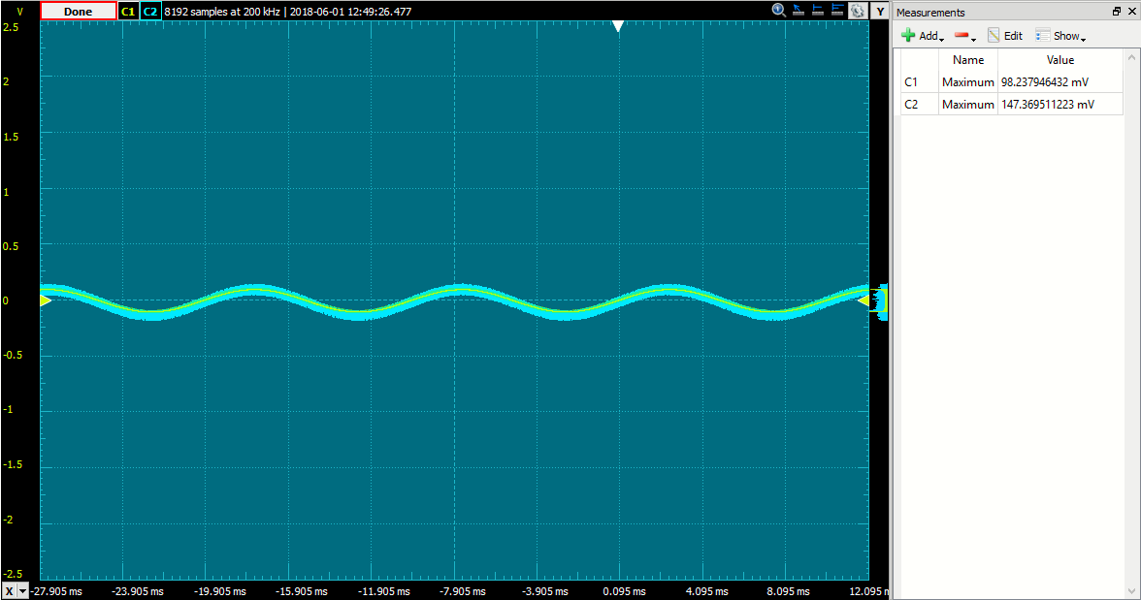

*Рис. 4.8 Практичні результати з цифровим кодом 1011*

Порівняння теоретичних та практичних результатів

Всі результати отримані при поданні на вхід амплітуди 100мВ і частоти 100Гц

*Таблиця 4.1 порівняння результатів*

|  |  |  |
| --- | --- | --- |
| Цифровий код | Ku(теоретичне) | Ku(практичне) |
| 0010 | 8 | 7,02 |
| 0011 | 5,33 | 5,28 |
| 0100 | 4 | 3,89 |
| 0110 | 2,66 | 2,64 |
| 0111 | 2,28 | 2,1 |
| 1011 | 1,45 | 1,47 |

# ВИСНОВОК

Підведемо підсумки роботи:

У першому розділі я описав роботу своєї схеми. Детально пояснив принцип роботи операційного підсилювача та ЦАПа.

У другому розділі ми теоретично розрахували Ku відповідно до цифрового коду. Для того, щоб це зробити потрібно розрахувати напругу на ЦАПі. Але так як він видає на виході струм ми використали перетворювач струм – напруга.

У третьому розділі я провів симуляцію для перевірки працездатності своєї схеми. Результати симуляції показали, що похибки відсутні, а це означає те, що схема працює згідно з очікуванням.

У четвертому розділі я зібрав свій прототип. Провів його дослідження, які показали що похибка між теорією та практикою не дуже велика. Також я навів фотографію свого прототипу, який зображений на рис.4.1.

Отже, я зібрав прототип який підсилює вхідну напругу, що і було видно на практиці. Коефіцієнт підсилення можна задавати за допомогою ЦАПу, на який подається цифровий код. Похибка між теорією та практикою є не дуже великою вона утворюється за рахунок допуску резисторів з яких складається ЦАП. З цього я виявив, що при максимальній передачі присутня велика похибка.

# СПИСОК ДЖЕРЕЛ

1. Опис схеми/[Електронний ресур] – Режим доступу: http://www.analog.com/media/en/technical-documentation/application-notes/64830467403706146192288436077AN320A.pdf (дата звернення 31.05.2018)
2. Опис мікросхеми/[Електронний ресур] – Режим доступу: https://download.mikroe.com/documents/specials/educational/aslk-pro/aslk-pro-manual-v103.pdf (дата звернення 31.05.2018)
3. Даташит на Tl082CP/[Електронний ресур] – Режим доступу: http://www.alldatasheet.com/datasheet-pdf/pdf/28812/TI/TL082CP.html (дата звернення 30.05.2018)
4. Analog Discovery 2 / Digilent / [Електронний ресурс] – Режим доступу: https://store.digilentinc.com/analog-discovery-2-100msps-usb-oscilloscope-logic-analyzer-and-variable-power-supply/pdf (дата звернення 29.05.2018)